附件1

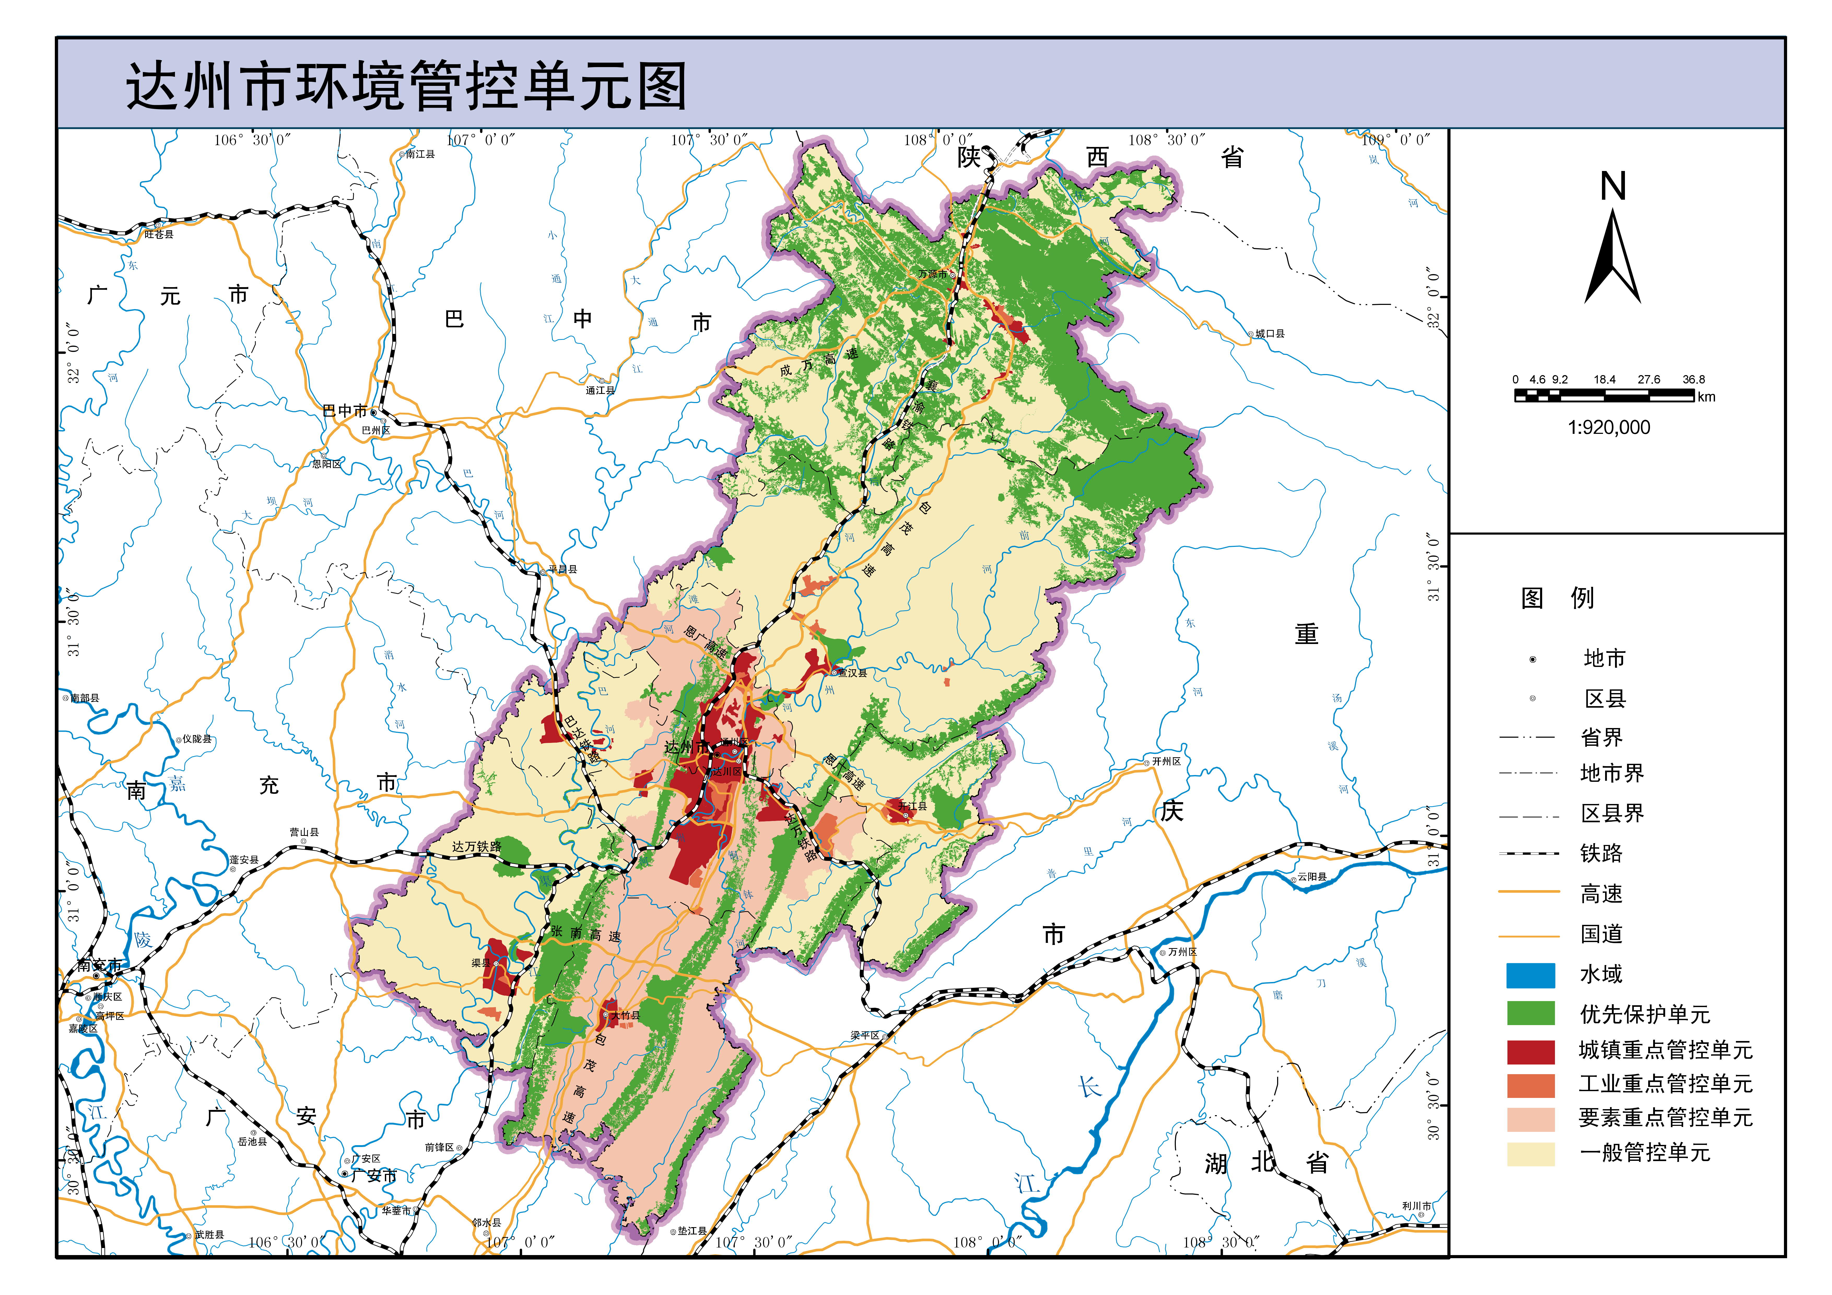
达州市环境管控单元分布图
附件2

达州市环境管控单元统计表
序号 | 环境管控单元分类 | 数量（个）
1 | 优先保护单元 | 17
2 | 重点管控单元 | 22
3 | 一般管控单元 | 7
合计 |  | 46

附件3

达州市生态环境分区管控方案

为实现生态环境精细化管理，建立国土空间全覆盖的生态环境保护制度，将全市行政区划从生态环境保护角度划分为优先保护、重点管控和一般管控三类环境管控单元，在一张图上落实生态保护、环境质量目标管理、资源利用管控要求，按照环境管控单元编制生态环境准入清单，构建生态环境分区管控体系。
一、全市环境管控单元生态环境管控要求
全市层面确定优先保护、重点管控、一般管控单元的总体生态环境管控要求。
表1 全市环境管控单元生态环境管控要求
环境管控单元类型 | 生态环境管控要求
优先保护单元 | 优先保护单元中，应以生态环境保护优先为原则，严格执行相关法律、法规要求，严守生态环境质量底线，确保生态环境功能不降低。
重点管控单元 | 重点管控单元中，应针对性地加强污染物排放控制和环境风险防控，解决生态环境质量不达标、生态环境风险突出等问题，制定差别化的生态环境准入要求；对环境质量不达标区域，提出污染物削减比例要求；对环境质量达标区域，提出允许排放量建议指标。
一般管控单元 | 一般管控单元中，执行区域生态环境保护的基本要求，重点加强农业、生活等领域污染治理。
二、全市及各县（市、区）（含达州高新区，下同）总体生态环境管控要求
根据全市及各县（市、区）的区域特征、发展定位和突出生态环境问题，明确全市和各县（市、区）差别化的总体生态环境管控要求。
表2 全市及各县（市、区）总体生态环境管控要求
行政区划 | 全市及各县（市、区）总体生态环境管控要求
达州市 | 1．对钢铁行业提出严格资源环境绩效水平要求；  2．高污染企业限期退城入园；  3．普光气田开发污染防治和环境管理等方面要达到国内先进水平；  4．引进项目应符合园区规划环评和区域产业准入清单要求；  5．长江干支流岸线1km范围内，不得新建、扩建化工园区和化工项目；  6．严控产业转移环境准入；  7．造纸等产业污染治理和环境管理应达到国内先进水平。优化制浆造纸产业布局，提升行业清洁生产水平，推动制浆造纸工业向节能、环保、绿色方向发展。
通川区 | 1．调整农作物种植结构，加强农业氨污染控制，大力发展节水农业；  2．加强建筑工程日常监管，对重点环节采取遮盖、洒水、封闭等措施控制扬尘排放。提高道路硬化率，减少道路起尘源。推动非道路移动机械达标排放示范企业建设；  3．优化调整产业布局，以PM_{2.5}和臭氧污染协同控制为重点，全面开展VOCs治理，实施移动源整治，持续推进空气质量精细化管理；  4．建立健全农业节水体系，推广使用节水灌溉技术，探索乡镇、农村生活污染水资源化还田利用。大力整治沿河畜禽养殖污染整治，实现畜禽粪污减量化排放、无害化处理和资源化利用。
达川区 | 1．强化“散乱污”企业综合整治，精细化管控施工扬尘，严控城市道路扬尘污染，加强堆场环境管控，严控餐饮油烟，严控移动源及非道路移动机械污染，强化重污染天气应对；  2．加强明月江、铜钵河等重点小流域综合整治，加强工业废水污染治理，推进污水处理建设提标升级，新增污水处理能力，新建、改建、扩建污水管网，大幅提高截污截流污水收集率；  3．大力整治沿河畜禽养殖污染整治，实现畜禽粪污减量化排放、无害化处理和资源化利用；  4．加大对矿区废弃地、尾矿坝生态环境治理力度，大力查处非法开采和破坏矿山地质环境的行为，加强废矿石（渣）、尾矿的综合回收利用。
万源市 | 1．加快污水处理厂及配套管网等城市及农村环保基础设施建设；  2．加强开发矿山和历史遗留矿山的环境治理和生态修复，加大对矿区废弃地、尾矿坝生态环境治理力度，大力查处非法开采和破坏矿山地质环境的行为，加强废矿石（渣）、尾矿的综合回收利用；  3．加强农村面源治理，强化畜禽养殖污染防治。
宣汉县 | 1．加强小流域水环境保护，推动农村环保基础设施建设，全面推进农村环境综合整治、生活污水处理项目。大力开展沿河畜禽养殖污染整治，大力推广生态种植，减少农药化肥使用量；  2．打好升级版污染防治攻坚战。持续优化调整产业布局，以PM_{2.5}和臭氧污染协同控制为重点，全面开展VOCs治理，实施移动源整治，持续推进空气质量精细化管理；  3．优化天然气化工、硫化工、锂钾综合开发、冶金建材、新材料等产业布局，切实做好危险化学品生产、使用、贮运、废弃全过程的安全防范措施，妥善处理好锂钾综合开发产业副产物及“三废”的综合利用途径或处置去向。
大竹县 | 1．优化中心城区产业布局，严控城市主导风向的上风向引入大气污染物排放量大的企业；  2．加强污水处理等基础设施建设，推进东柳河、铜钵河、黄滩河、东河等水污染防治、水生态修复、水安全保障、湿地资源保护等流域综合治理；  3．完善城镇生活污水源头减量，严格管控农业面源污染，加强规模以上畜禽养殖污染治理，鼓励工业企业开展尾水回收利用；  4．加强矿山矿企的环境治理和生态修复，大力查处非法开采和破坏矿山地质环境行为。
渠县 | 1．打好升级版污染防治攻坚战。持续优化调整产业布局，以PM_{2.5}和臭氧污染协同控制为重点，全面开展VOCs治理，实施移动源整治，持续推进空气质量精细化管理；  2．加强矿山矿企的环境治理和生态修复，大力查处非法开采和破坏矿山地质环境行为；  3．优化制浆造纸产业布局，提升行业清洁生产水平，推动制浆造纸工业向节能、环保、绿色方向发展；  4．加强农村面源治理，强化畜禽养殖污染防治。
开江县 | 1．加大小流域综合治理，推进污水处理建设提标升级，新增污水处理能力，新建、改建、扩建污水管网，大幅提高截污截流污水收集率，大力整治沿河畜禽养殖污染整治，实现畜禽养殖无害化处理，畜禽粪污综合化利用；  2．推动农村环保基础设施建设，全面推进农村环境综合整治、生活污水处理项目，大力推广生态种植，减少农药化肥使用量。
达州  高新区 | 1．推进重点污染源超低排放改造，坚持源头管控，严控两高项目，统筹实现园区低碳绿色发展；  2．加强园区扬尘管控，对建筑工地严格落实“六必须”“六不准”，强化道路扬尘清扫、保洁，提升机械化作业水平；  3．深入实施建材、家居、焦化、化工等行业深度治理，强化臭氧综合污染防治，加强挥发性有机物综合整治；  4．推进大气重点污染源超低排放改造，加强磷石膏等固体废物综合利用，完善园区三级环境防控体系建设和环境隐患排查及风险防控。

